Kód: VY_12_INOVACE_PČ.8.07

Nýtování

1) autor výukového materiálu: Mgr. Pavel Koreň
2) datum: říjen 2012
3) ročník: osmý
4) vzdělávací oblast: člověk a svět práce
vzdělávací obor: pracovní činnosti
tematický okruh: práce s technickými materiály
téma: (klíčová slova) – nýtování, nýt, přitahovák, hlavičkář, technologický postup (seznámit se, vyzkoušet si)
5) metodický list/anotace
Pracovní list se skládá ze dvou částí. V první části žáci získají základní teoretické informace o nýtování, druzích nýtů, o nástrojích potřebných k nýtování. Též se seznámí s pracovním postupem při nýtování. V druhé části, která je praktická, si žáci pod přímým vedením pedagoga sami vyzkoušejí nýtování a pokusí se vytvořit závěrnou hlavu půlkulatou pomocí hlavičkáře.
Využívají při tom znalostí z teoretické části.

Očekávané výstupy: Žák by měl řešit jednoduché technické úkoly s vhodným výběrem materiálů, pracovních nástrojů a nářadí a organizovat svoji pracovní činnost.

1. Nýtování – teoretická část
Nýtování představuje nerozebíratelné spojení dvou nebo více součástí prostřednictvím nýtů nebo čepů.
Druhy nýtů:
Rozlišujeme několik základních druhů nýtů. Nýt svírá spojené součásti tak, že tření mezi nimi a hlavami nýtů zabraňuje jejich vzájemnému posunutí. Nýty tak můžeme rozdělit na plné a duté, přičemž plné nýty se vyrábějí z měkké oceli, mědi, mosazi, hliníku i jiných materiálů.
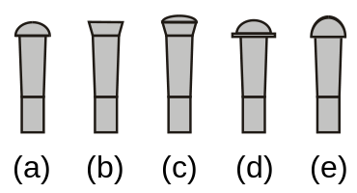
Běžné nýty - hlavy nýtů:
konstrukční nýty - a) polokulová, b) zapuštěná, c) polozapuštěná
kotlové nýty. - d), lodní nýty - e)

Postup při nýtování:
Při nýtování obvykle používáme zámečnické kladivo, průbojník, stojanovou vrtačku se závitovým vrtákem na železo, přitahovák (přítažník) a hlavičkář (hlavičník), ocelovou podložku (případně kovadlinu).
- Díry pro nýt, které ve slabším plechu probíjíme průbojníkem a v silnějším vrtáme závitovým vrtákem, mají být asi o 0,1 – 0,2 mm větší než je průměr dříku nýtu.
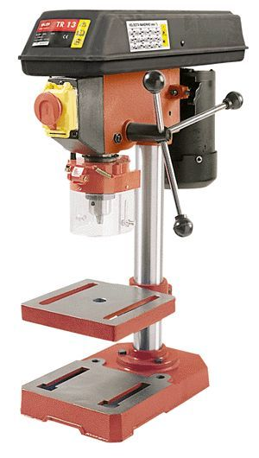

- Nýty nastrčíme do díry, podložíme kovovou podložkou a přitáhneme spojované plechy tzv. přitahovákem (přítažníkem). Je to ocelový váleček tvaru průbojníku, který má v podélné ose díru o něco větší než je průměr dříku. Prodává se v různých velikostech podle velikosti nýtů.
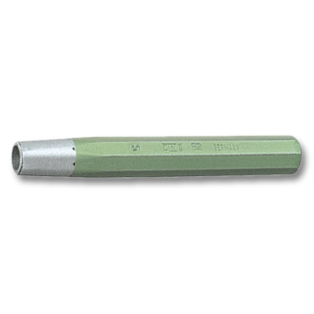

Přitahovák nasadíme na dřík, několika údery kladivem přirazíme a přitáhneme tak spojované plechy k sobě. Vyčnívá-li dřík nýtu více než je jeho průměr, uštípneme přečnívající část.
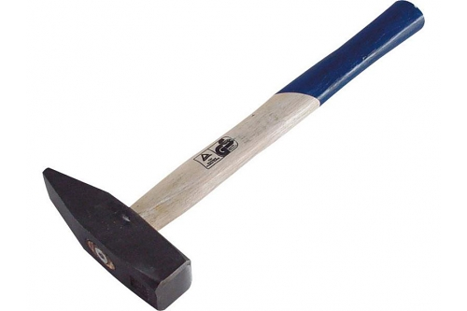

- Lehkými údery kladiva roztepáváme pak vyčnívající část dříku nýtu a vytvoříme tak závěrnou hlavu nýtu. Údery nemají být vedeny na osu dříku, ale na jeho okraje, stejnoměrně a postupně po celém obvodu. Při silných úderech by se konec dříku ohnul. Chceme-li vytvořit závěrnou hlavu půlkulatou, dotvoříme a zakulatíme ji hlavičkářem (hlavičníkem), na který lehce tlučeme kladívkem a nakláníme krouživě ke straně. Hlavičkáře jsou rovněž v různých velikostech podle velikosti hlavičky nýtu.
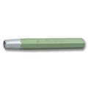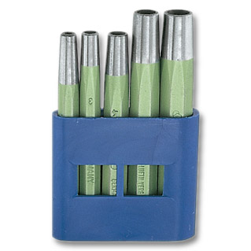

- U nýtů s plochou hlavou práce s hlavičkářem odpadá, musíme však hlavu zapustit závitovým vrtákem většího průměru nebo záhlubníkem. Nýt s hlavičkou čočkovitou se musí rovněž zapustit.
- Práce s nýty z barvených kovů je snazší než s ocelovými, které jsou tvrdší. Proto podle možnosti volíme při nácviku nýty měkčí o průměru 1,5 – 3 mm.

Nýtovat lze také pomocí nýtovacích kleští a nýtů s vnitřními hřeby. U tohoto způsobu nýtování pouze vložíte nýt do připravené díry, zasadíte trn nýtu do kleští a následným zmáčknutím kleští nýt zdeformujete, a tedy spojované plochy přinýtujete. Kleště se prodávají v mnoha provedeních vždy s několika nástavci různého průměru, aby šly použít všechny typy trhacích nýtů. Nýtování pomocí kleští a trhacích nýtů je nejjednodužší a velmi účinné.

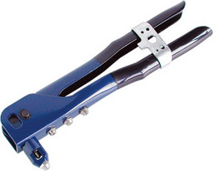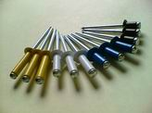

Závady nýtového spoje:
Během nýtování můžeme způsobit tyto závady: nedostatečně stažený nýt, deformace nýtů z důvodu špatné souososti děr, pokřivení nýtu v důsledku malého průměru, šikmé napěchování nýtu, anebo plochá hlava v důsledku použití krátkého nýtu. Proto bychom měli provádět nýtování vždy pečlivě, spojované součásti by měly na sebe navzájem těsně přiléhat, díry pro nýty musí být přesné a rovné tak, abychom vytvořili kvalitní nýtový spoj.

2. Nýtování – praktická část

V praktické části si žáci pod přímým vedením pedagoga sami vyzkoušejí nýtování.
Materiál: měkký nýt, pozinkovaný plech.
Nástroje a nářadí: stojanová elektrická vrtačka, vrták, důlčík, kladivo, přitahovák, hlavičkář, ocelová podložka.
1. Žáci si připraví dva kusy plechu velikosti cca 100 x 100 mm.
2. Uprostřed plechu udělají důlčíkem prohlubeň, ve které pak vyvrtají díru.
3. Zespod nastrčí do díry nýt tak, aby dřík nýtu vyčníval směrem nahoru.
4. Oba kusy plechu i s nýtem položí na ocelovou desku, na dřík nýtu nasadí přitahovák a několika údery kladivem přirazí a přitáhnou tak spojované plechy k sobě.
5. Lehkými údery kladiva pak roztepávají vyčnívající část dříku nýtu a vytvoří tak závěrnou hlavu nýtu. Údery vedou na okraje dříku stejnoměrně a postupně po celém obvodu.
6. Protože chceme vytvořit závěrnou hlavu půlkulatou, žáci ji dotvářejí a zakulacují hlavičkářem. Lehce na něj tlučou kladívkem a naklání ho krouživě ke stranám dříku.

Přehled zdrojů:

http://www.google.cz/imgres?q=p%C5%99%C3%ADta%C5%BEn%C3%ADk+a+hlavi%C4%8Dn%C3%ADk&um=1&hl=cs&biw=1024&bih=585&tbm=isch&tbnid=1GVfhYlt4BTjmM:&imgrefurl
http://www.google.cz/imgres?q=p%C5%99%C3%ADta%C5%BEn%C3%ADk+a+hlavi%C4%8Dn%C3%ADk&um=1&hl=cs&biw=1024&bih=585&tbm=isch&tbnid=4rR8KGlvkz1lzM:&imgrefurl
http://www.google.cz/imgres?q=p%C5%99%C3%ADta%C5%BEn%C3%ADk+a+hlavi%C4%8Dn%C3%ADk&um=1&hl=cs&biw=1024&bih=585&tbm=isch&tbnid=ehG15VjGJqxxM:&imgrefurl
http://www.bo-import.cz/dulciky-pritazniky-hlavicniky/c-1210/
http://cs.wikipedia.org/wiki/N%C3%BDt
http://www.ceskykutil.cz/nytovani-jak-na-to
http://www.modding.cz/?p=43

